Compte rendu

TP8

Threads, synchronisation

Ex. 1. Premiers pas avec les threads
a) Principe : On souhaite faire un programme capable de créer un thread dont le but et de lancer la procédure de tri à bulles sur une liste créée.
Code source :
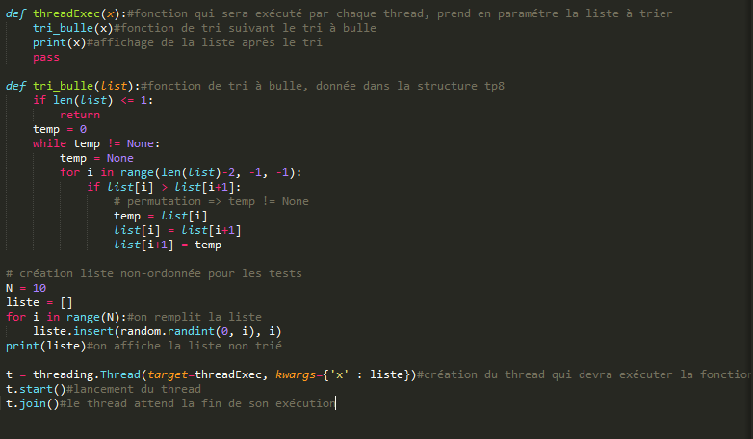
Vérification :
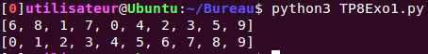

b) Principe : On souhaite obtenir le même résultat que précédemment sauf que cette fois ci le on utilisera le tri sable.
Code source :
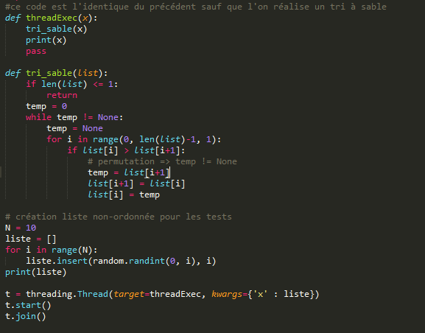
Vérification :
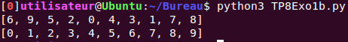

c) Principe : On souhaite créer deux threads qui vont parallèlement trier la liste, l’un avec tri bulle et l’autre avec tri sable. Le but était de constater que des décalages (pertes de valeurs) seront engendrées.
Code source :
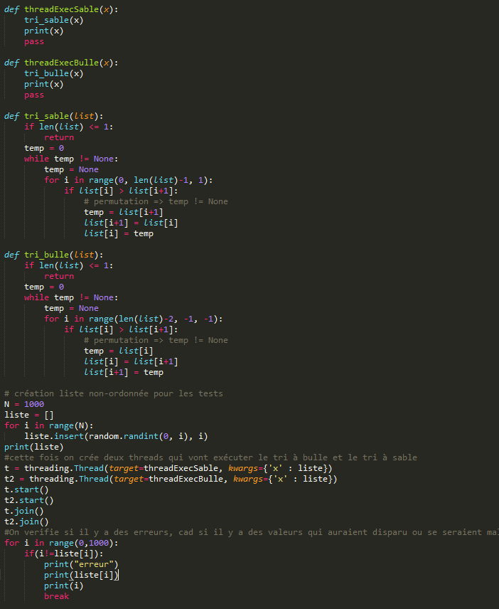
Vérification :
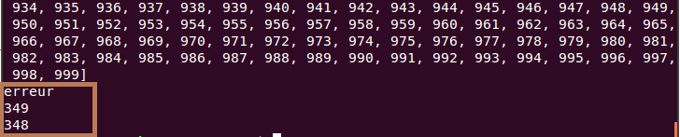
d) Principe : On souhaite corriger ce problème de décalage, pour ce faire il faut empêcher les deux threads d’avoir accès à la liste en même temps, ou plutôt d’avoir de la trier en même temps et de se mélanger les valeurs. Pour cela, on va utiliser un mutex (objet de type threading.lock)
Code source :
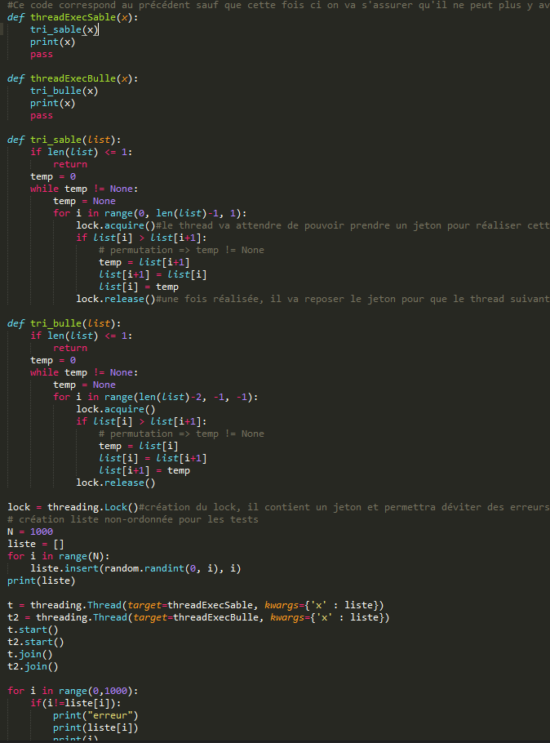
Vérification :
